Введение

В настоящее время методы пассивной оптической локации нашли широкое применение в различных областях техники, они используются для обнаружения и определения параметров цели в воздушном и космическом пространстве, наблюдения за различными поверхностями с летательных аппаратов, борьбы с различными стихийными бедствиями и в техническом зрении.

Эти методы можно разделить на системы, работающие в различных спектральных диапазонах, таких как ультрафиолетовый, инфракрасный и видимый. Так же применяются многоспектральные системы, объединяющие несколько таких диапазонов. Наиболее простыми и дешевыми являются системы видимого диапазона, к которым относятся телевизионные системы на основе ПЗС и КМОП фотоприемников. Далее рассмотрим методы измерения дальности до объекта для таких систем.

Первым является угломерный метод, основанный на известном размере объекта или некоторой его части (рис. 1), так же данным способом можно решить обратную задачу нахождения размера объекта по известному расстоянию. Недостатком данного способа является необходимость наличия исходной информации либо о размерах объекта, либо о расстоянии до него.

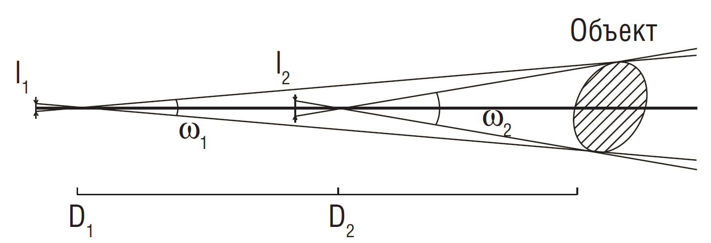

Рисунок 1. Угломерный способ измерения расстояния

Следующим методом является применение стереопары (рис. 2), состоящей из двух телекамер, разнесенных на определенное расстояние (база). Измерение проводится на основе эффекта параллакса, создаваемого системой и смещение точек объекта в каналах системы пропорционально расстоянию до цели.

Достоинством данного метода является отсутствие необходимости знать исходные параметры объекта. Но система имеет недостатки, а именно большие габариты системы и необходимость высокой точности установки положения камер.

Третий метод используется в системе автоматической посадки летательных аппаратов. В нем используется стереоэффект, возникающий при движении камеры переднего обзора (рис.3).

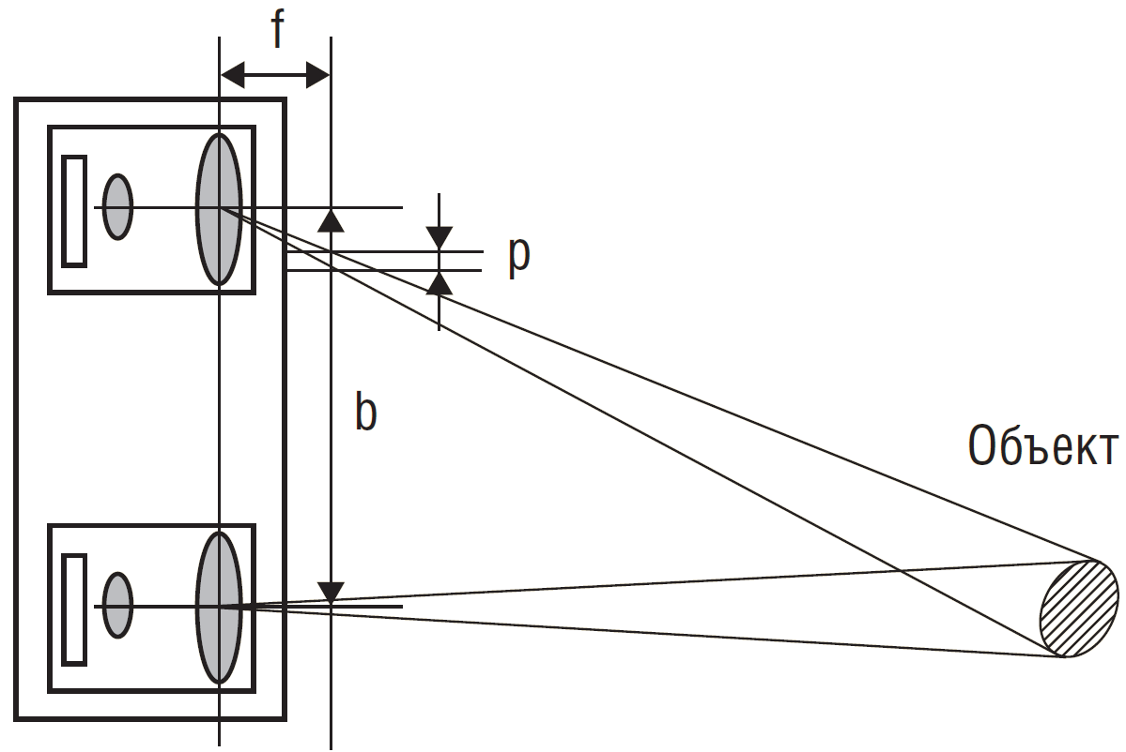

Рисунок 2. Метод измерения расстояния с помощью стереопары

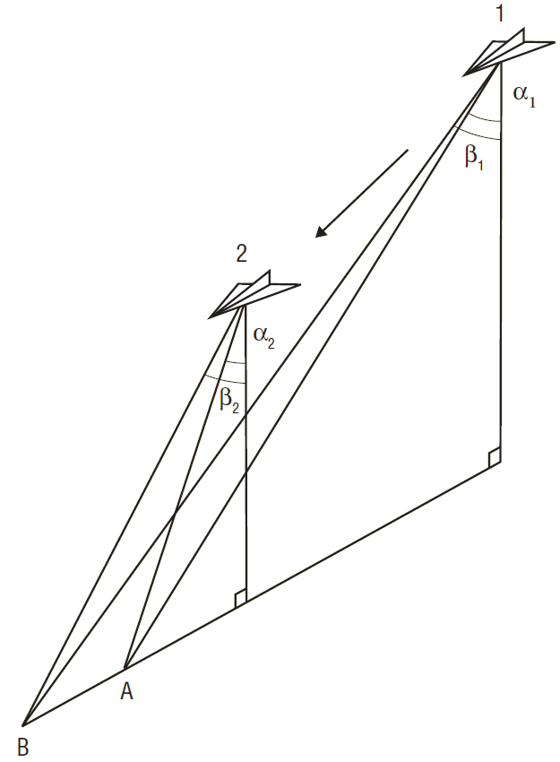

Рисунок 3. Метод видеоизмерения при посадке летательного аппарата

В кадрах видеопотока формируются опорные точки, перемещение которых отслеживается, и по характеру этого перемещения определяется положение точек в трехмерном пространстве, а также ориентации камеры. Таким образом можно распознать взлетную полосу, определить скорость движения летательного аппарата и его крен.

Для определения дальности до объекта в рамках разрабатываемого проекта применяется телевизионная система с использованием двух камер (стереопара). Она состоит из камер, разнесенных на определенное расстояние, работающих синхронно. Дальность до объекта определяется смещением его на изображениях с камер. Модель такой системы изображена на рисунке 4.



Рисунок 4. Модель стереопары

В данном случае объект находится на продолжении оптической оси первой камеры (К1), и проекция объекта построится на матрице, пройдя через центр оси оптической системы первой камеры (О1). В случае со второй камерой объект находится под некоторым углом к оптической оси камеры, и проекция изображения получится смещенной относительно первой камеры. Величина смещения рассчитывается по формуле:

,

где  – фокусное расстояние оптической системы камер;  – база стереопары (расстояние между оптическими центрами камер);  – дальность до объекта.

Из формулы видно, что величина смещения возрастает при уменьшении дистанции и уменьшается при определении дальности до далеких объектов. Из этой формулы можно рассчитать расстояние до объекта как:

,

где  – линейный размер пиксела; – величина смещения в пикселах.

Для того чтобы расчет был верным необходимо правильное расположение камер системы, а именно, оптические оси I1 и I2 должны быть параллельны друг другу, при этом перпендикулярны плоскости Q1 и Q2, так же эти требования должны быть удовлетворены и в вертикальной плоскости. Так же изображения, получаемые при помощи камер, должны быть ректифицированы, т.е. объект на обоих изображениях должен находиться на одной и той же строке.

Расчет максимальной и минимальной дальности соответственно производится по формулам:

, ,

где  – количество пикселов в строке.

Из формул видно, что при определении максимального расстояния мы ограничены размером пиксела, а в расчете минимального их количеством в строке.

В процессе измерения дальности до объекта возникает ошибка, природа которой показана на рисунке 5. Здесь рассматривается объект, размеры которого на расстоянии D не превышают размер пиксела . Как видно из рисунка область пересечения углов зрения от двух пикселов представима в виде четырехугольника, отсюда можно сделать вывод, что объект может находиться в любом месте образованного четырехугольника.



Рисунок 5. Ошибка определения дальности

Точки A' и A" являются крайними для четырехугольника. Расстояние до них будет соответственно равно:

, .

Абсолютная погрешность определения дальности будет равна:

.

Проведя подстановки и преобразования, формула приобретет следующий вид:

.

Из формулы видно, что ошибка будет возрастать при увеличении дальности и размера пиксела и уменьшаться при увеличении базы системы и фокусного расстояния объектива.

Далее приведены примеры зависимости величины ошибки от дальности до исследуемого объекта при фиксированных остальных параметрах (рисунки 6-13).



Рисунок 6. Зависимость ошибки от дальности при разном размере пиксела

|  |  |  |  |  |
| --- | --- | --- | --- | --- |
|  | Dmin, м | | | |
| N=2000 | N=3000 | N=5000 | N=10000 |
| a = 3 мкм | 50 | 33,3 | 20 | 10 |
| a = 5 мкм | 30 | 20 | 12 | 6 |
| a = 6 мкм | 25 | 16,7 | 10 | 5 |



Рисунок 7. Зависимость ошибки от дальности (до 1000 м) при разном размере пиксела



Рисунок 8. Зависимость ошибки от дальности при разном размере базы

|  |  |  |  |  |
| --- | --- | --- | --- | --- |
|  | Dmin, м | | | |
| N=2000 | N=3000 | N=5000 | N=10000 |
| B = 1 м | 30 | 20 | 12 | 6 |
| B = 0,5 м | 15 | 10 | 6 | 3 |
| B = 0,25 м | 7,5 | 5 | 3 | 1,5 |



Рисунок 9. Зависимость ошибки от дальности (до 1000 м) при разном размере базы



Рисунок 10. Зависимость ошибки от дальности при разном фокусном расстоянии

|  |  |  |  |  |
| --- | --- | --- | --- | --- |
|  | Dmin, м | | | |
| N=2000 | N=3000 | N=5000 | N=10000 |
| f = 10 мм | 10 | 6,7 | 4 | 2 |
| f = 30 мм | 30 | 20 | 12 | 6 |
| f = 50 мм | 50 | 33,3 | 20 | 10 |



Рисунок 11. Зависимость ошибки от дальности (до 1000 м) при разном фокусном расстоянии



Рисунок 12. Зависимость ошибки от дальности при фиксированной минимальной дистанции



Рисунок 13. Зависимость ошибки от дальности (до 1000 м) при фиксированной минимальной дистанции

Для проверки состоятельности метода и данных, полученных расчетным путем, был произведен эксперимент, в ходе которого разработана система состоящая из двух камер находящихся на одной оси на фиксированном расстоянии.

В измерительной системе использовались камеры фирмы Panasonic   
WV-BP334. В них установлен ПЗС сенсор стандартного разрешения фирмы Sony ICX259AL с размером пиксела 6,5 мкм и разрешением 752х582.

В качестве оптической системы использовались объективы фирмы Spacecom JHF25MK с фокусным расстоянием 25 мм. База системы выбрана 0,25 м.

Далее на рисунках 14 и 15 приведены полученные изображения с камер.

Система измеряла расстояния до объектов расположенных вдоль коридора, эти расстояния варьировались в диапазоне от 34 до 20 м. Для проверки были выбраны 4 объекта расстояние до которых определялось вручную по опорным точкам на изображении.

Результаты и план коридора приведены на рисунке 16, так же данные о соответствии экспериментальных и реальных данных описаны в таблице 1.

Ошибка, полученная в результате эксперимента, обусловлена невысокой точностью установки камер на оси, как можно заметить, изображения повернуты вокруг оптической оси камеры. Для левой камеры этот угол составил 3,2º, для правой 2,5º, при этом на дальности 30 м вследствие не параллельности установки оптической оси база составила 12,5 см.

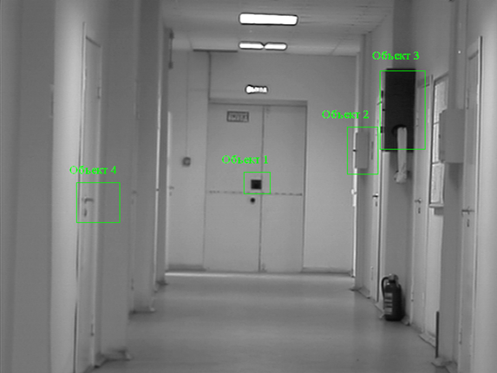

Рисунок 14. Изображение с правой камеры

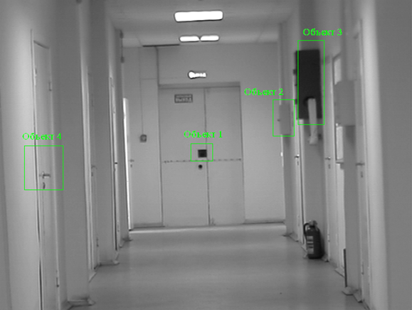

Рисунок 15. Изображение с левой камеры



Рисунок 16. План коридора и расстояния до объектов

Таблица 1. Результаты измерений

|  |  |  |
| --- | --- | --- |
|  | Реальное расстояние, м | Измеренное расстояние, м |
| Объект 1 | 34 | 31 |
| Объект 2 | 29 | 27 |
| Объект 3 | 23 | 19 |
| Объект 4 | 20 | 18 |

В результате эксперимента были получены удовлетворительные данные (средняя ошибка составила 12,3%), которые можно улучшить путем более точной установки камер.

Фотография тестируемой системы приведена на рисунке 17.

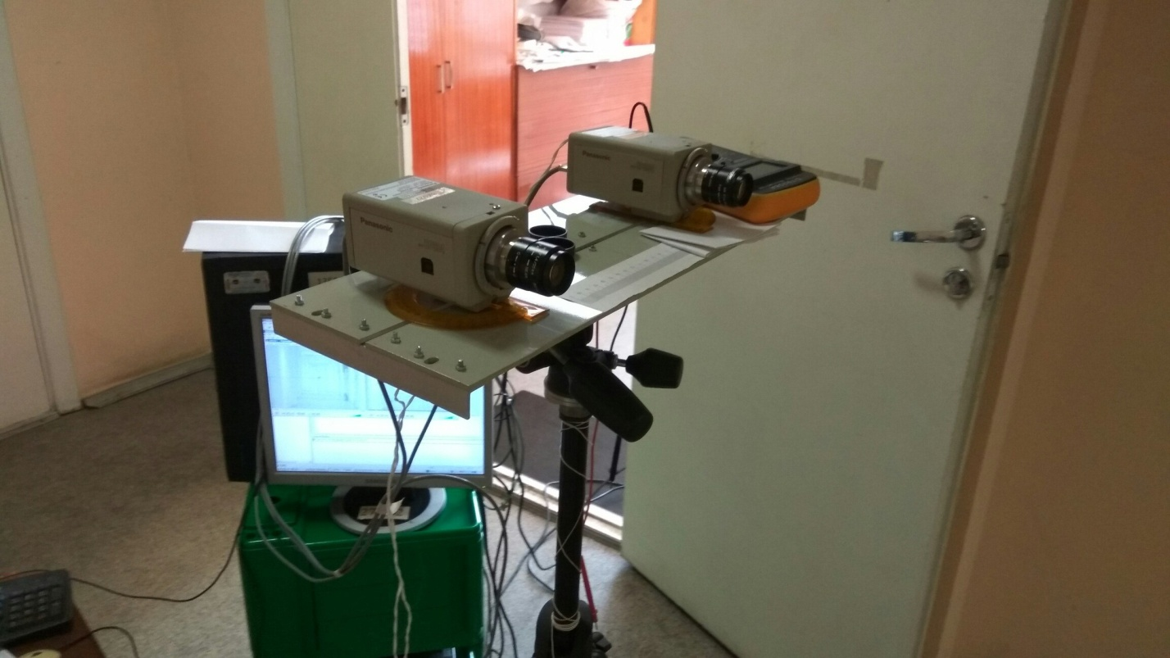

Рисунок 17. Тестируемая система

СПИСОК ИСПОЛЬЗОВАННЫХ ИСТОЧНИКОВ

1. Зубарь А.В. Программно-аппаратная реализация оптико-электронной стереосистемы определения дальности // Радиотехника и связь. №3, 2013 г. с. 273-277.